государственное бюджетное профессиональное образовательное учреждение
Самарской области
«Обшаровский государственный техникум им.В.И.Суркова»

Внеклассное мероприятие
«Подвиг наших земляков»

Выполнил: преподаватель
Жоголева Татьяна
Владимировна

2024 г
Содержание
Выдающие люди Обшаровки.
1.Автобиография Потапова П.М.
2.Автобиография Тиханова П.И.
3.Приложение.

Основная часть:
Цель этого мероприятия: познакомить обучающихся с земляками-героями ВОВ, жившими в нашем селе.
Задачи:
1. Расширить знания обучающихся о героях Великой Отечественной войны.
2. Развивать чувство патриотизма, сострадания, уважения к ветеранам.
3. Развивать самостоятельность, активность, творческие способности обучающихся.
4.Учить обучающихся умению ведения диспута, умениям исследовательской
деятельности.

1.Автобиография Потапова П.М.
Военная история села Обшаровки тесно связано именно с авиацией, т.к. в годы Великой Отечественной войны в город Безенчук из города Николаева было эвакуировано Военно- морское училище им.С.Левоневского, которое готовило летчиков минно-торпедной авиации и летчиков - бомбардировщиков. У нас в селе аэродром находился в районе птицефабрики, а в красном здании (ныне общеобразовательная средняя школа №1) находились казармы для летчиков.
Здесь в селе Обшаровка в 1917 году 19 декабря родился Петр Матвеевич Потапов Герой Советского Союза. Сын железнодорожника. С детства Петр привыкший к гудкам паровозов выбрал себе путь рабочего. В 16 лет поступил в школу ФЗУ завода им.Масленникова. Именно здесь на заводе, в рабочей семье, сформировался его характер. Именно здесь развились и окрепли такие его качества, как упорство, неослабевающее трудолюбие, осмотрительность. Захватило его и общее увлечение авиацией. Петр записался в аэроклуб. В 1938 году закончил обучение в Куйбышевском областном аэроклубе по курсу подготовки пилотов на учебном самолете У-2 и сдал испытания в комиссии.
В мае 1940 рабочий Петр Потапов стал членом партии и поступил в военную школу.
Ранней осенью 42- года подоспел долгожданный приказ: направить младшего лейтенанта Потапова П.М. в расположение Командира 873-го штурмового авиационного полка.
Последняя должность старшего лейтенанта Потапова – заместитель командира, он же штурман авиационной эскадрильи.
Война догорала. Петру Потапову исполнилось 27 лет. Добился в жизни уже много. На его боевом счету: 16 уничтоженных танков противника, 30 автомашин с грузом, около 400 сметенных с лица земли фашистов.
В первые дни 1945 года шли упорные бои за Будапешт. Ежедневные вылеты, штурмовые удары по укреплениям и технике врага. Такое же задание получила группа летчиков утром 6 января. Штурмовики взяли курс на Будапешт.
При выходе из пикирования на втором заходе отстал от группы ведомый летчик второго звена. Враг сосредоточил огонь по отставшему самолету, неопытный летчик растерялся…
Видя это, Петр Матвеевич выполнил крутой левый разворот и направил самолет на зенитную батарею противника, приняв весь огонь на себя. Секунды длился поединок. Самолет ИЛ-2, управляемый Петром Матвеевичем Потаповым, врезался в расположение зенитной батареи на берегу реки Дунай, похоронив под обломками самолета десятки фашистских солдат…
Павел Матвеевич Потапов получил: Орден Красной Звезды (24.07.1943), Орден Отечественной войны 1-й степени (06.10.1943), Орден Красного Знамени (05.07.1944), Орден Ленина (15.05.1946, посмертно), Медаль «Золотая Звезда» (15.05.1946, посмертно).

2.Автобиография Тиханова П.И.
Еще один обшаровец, Герой Советского Союза, майор Тихонов Павел Иванович. Родился в 1908 году в семье крестьянина. После окончания 6 – ти классов работал в крестьянском хозяйстве.
В 1930 году Тихонов был призван на службу в Рабоче– крестьянскую Красную Армию. Окончил Петербургскую авиационную школу младшего комсостава и Луганскую военную авиационную школу пилотов. В 1936 году Тихонов был уволен в запас, после чего работал пилотом в гражданской авиации. В июле 1941 года Тихонов повторно был призван в армию и направлен на фронт Великой Отечественной войны.
К маю 1944 года гвардии майор Павел Тихонов командовал эскадрильей 2 – го гвардейского авиаполка 1-й гвардейской авиадивизии 1-го гвардейского авиакорпуса АДД СССР. К тому времени он совершил 224 боевых вылета на бомбардировку важных объектов противника, из них 210 ночью на бомбардирование железнодорожных станций, скоплений войск, техники в ближнем тылу противника и военных объектов Кенигсберга, Хельсинки.
Указом Президиума Верховного Совета СССР от 19 августа 1944 года за «мужество, отвагу и героизм, проявленные на фронте борьбы с немецкими захватчиками» гвардии майор Павел Тихонов был удостоен высокого звания Героя Советского Союза с вручением ордена Ленина и медали «Золотая Звезда».
После окончания войны Тихонов вновь был уволен в запас. Проживал в Иркутске, работал летчиком-испытателем Иркутского авиационного завода. Трагически погиб в авиационной катастрофе 28 сентября 1946 года во время полета по маршруту Иркутск-Уфа. Похоронен на Ново-Ленинском кладбище Иркутска.

Заключение.
Обшаровка имеет интересную, порой захватывающую историю, являясь Малой Родиной для многих выдающихся людей.
Это они, не жалея жизни, защитили Родину, чтобы мы и наши дети жили под голубым небом.
Мы показали миру, что - едины и непобедимы.

Список источников.
- Воспоминание жителей с.п.Обшаровка
- Воспоминания Двоюродного племянника Потапова П.М, почетного гражданина, депутата собрания представителей с.п.Обшаровка Прокопова А.М.
- Книга Пеговой Е.Н. «Ты Родина нам малая, Обшаровка – село»

Приложение 1
Потапов Петр Матвеевич
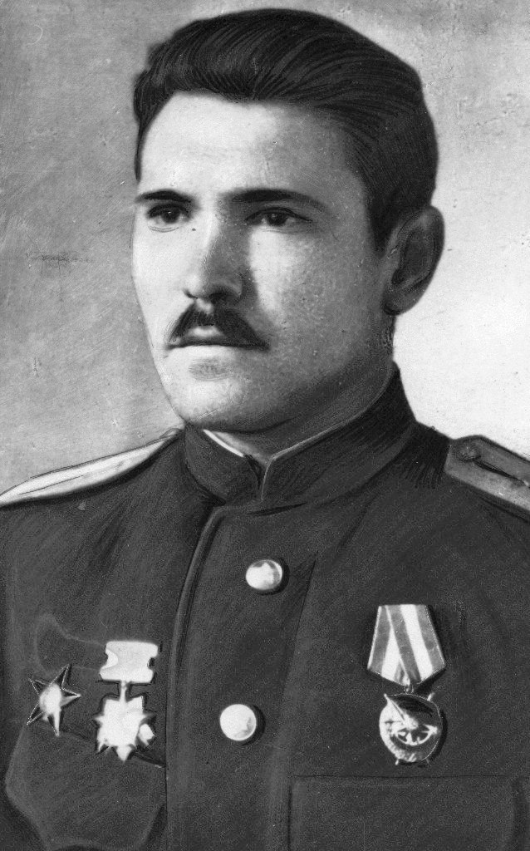
Приложение 2
Дом Потапова П.М.
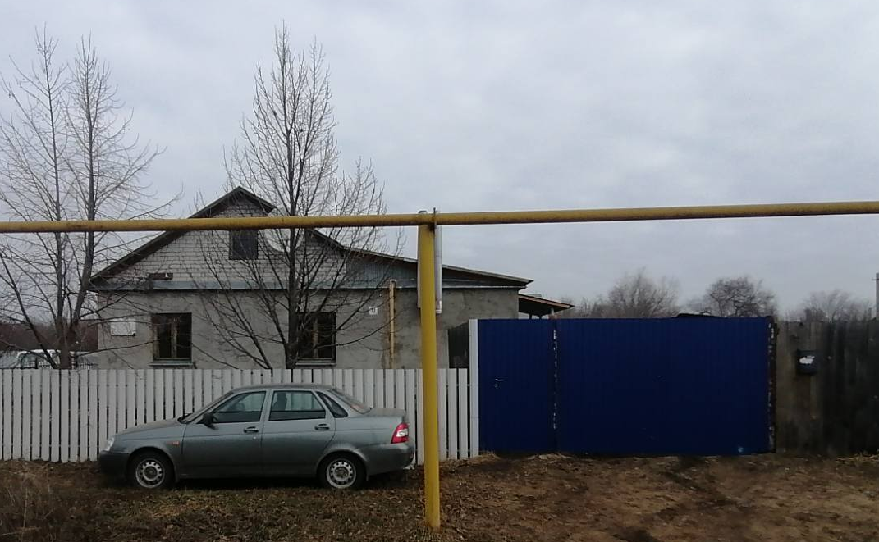
Приложение 3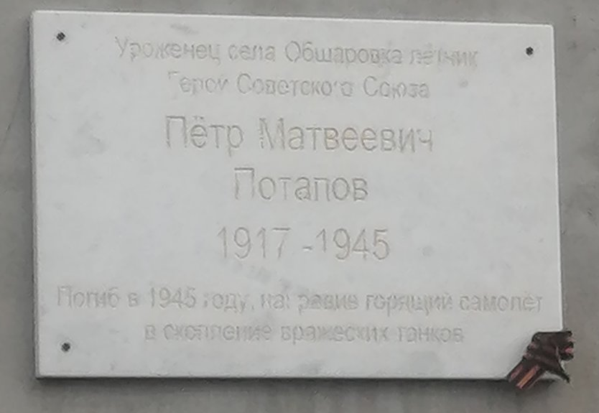

Приложение 4
Тихонов Павел Иванович
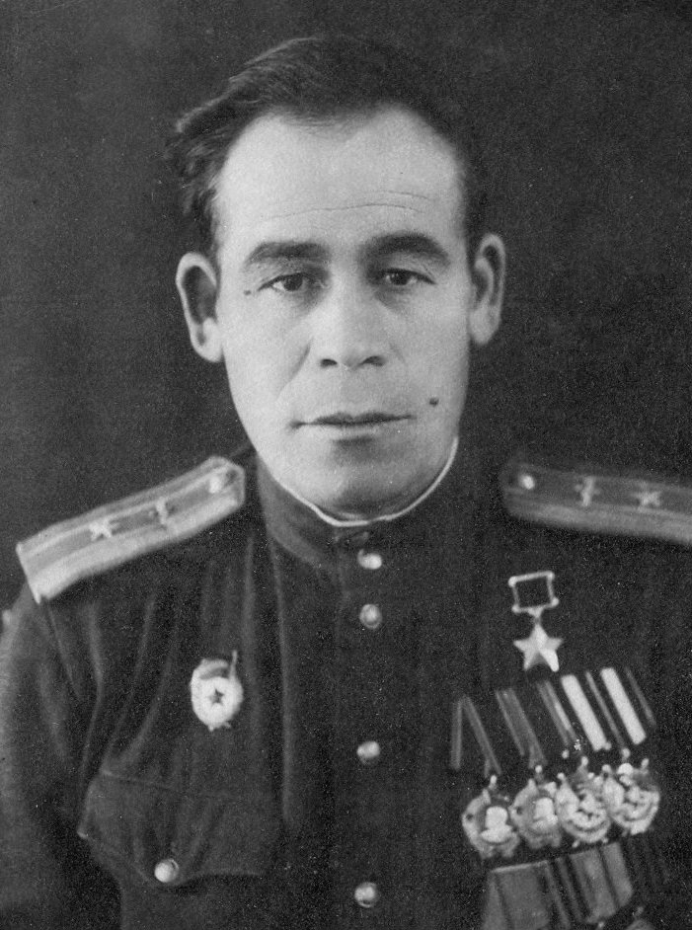
Приложение 5
«Казарма для летчиков»


